

**PROYECTO DE BIODISEÑO 1**

**ASESOR:**

**Padilla Huamantico, Pierre**

**ALUMNOS:**

**Mendoza Yanqui, Pavka**

**Muñoz Saavedra, Breno**

**Vilcahuamán Mendizábal, Keliee**

**Zumaeta Cuchca, Katherin**

**ÍNDICE**

**ANTECEDENTES**2

**DETERMINACIÓN DE LA NECESIDAD**5

**ESTUDIO DEL MERCADO**6

**PRESENTACIÓN PRELIMINAR DEL PROTOTIPO**6

**NORMAS LOCALES, MARCO NORMATIVO, CRITERIO DE REGULACIÓN**6

**EVALUACIÓN ECONÓMICO-FINANCIERA DE TECNOLOGÍA DE SALUD**6

**ANEXOS**6

**REFERENCIAS**20

# **ANTECEDENTES**

***(Los gráficos de esta sección están disponibles en el anexo I, al final de documento)***

La amputación es una extirpación quirúrgica de una o parte de una extremidad del cuerpo con el fin de salvaguardar la vida del paciente. Se le clasifica según en qué parte de la extremidad se realice **[*ver figura 1 y 2*]**. En este caso, la amputación BK (*below knee*) se da en algún nivel entre la rodilla y el tobillo, a través de la tibia. Esta representa el mayor de porcentaje de amputaciones mundialmente y se estima que aumentarán en 47% para el 2020, respecto de 1995 (Advanced Amputees Solutions LLC, n.d.). Además, se trazan líneas imaginarias que dividen la zona en proximal, medial y distal **[*ver figura 3*]**.

Tanto a nivel mundial como nacional, las causas más frecuentes de amputación son los problemas vasculares y traumatismos **[*ver gráfico 4 y 5*]**. En el Perú, estas se concentran por sexo (masculino), condición socioeconómica (pobres y pobres extremos) y grupo etario: traumáticas en menores de 40 años y vasculares en mayores (Farro et al., 2012); en el mundo, la situación es similar: 80% de los casos se concentra en países de bajos ingresos (Harkins et al., 2013). En estos entornos, el paciente amputado se encuentra fuertemente asociado a condiciones de pobreza, la que se autoperpetúa en un círculo vicioso de discapacidad y marginación **[*ver gráfico 6*]**. Un claro ejemplo es el hecho de que un paciente amputado en nuestro país pierde en promedio 14,5 años de vida productiva potencial por falta de servicios y oportunidades (Camacho, 2010). Específicamente, según el estudio de Camacho en el INR (2010), los pacientes que acumulan más años perdidos de vida productiva potencial son los amputados bajo la rodilla **[*ver gráfico 7*]**. Para ello, se debe tener en cuenta que la mayoría de amputados pertenece a la población económicamente activa según Farro et al. (2012).

Asimismo, en el mundo, el 71% de las amputaciones son causadas por la diabetes (Advanced Amputees Solutions LLC, n.d.). Al respecto, la OMS advierte que casi el 10% de la población adulta padece diabetes y que esta aumenta hasta 9 veces la posibilidad de que la persona sea amputada (MINSALUD, 2015). La tendencia global es que aumente la incidencia. Por su lado, solo en EEUU, se estima que la prevalencia de diabetes aumentará en 54% para 2030. Mientras que en el Perú, se estima 2 casos nuevos al año, por cada 100 habitantes (Carrillo-Larco et al., 2019).

Por otro lado, en el Perú solo existe una entidad pública que cuenta con taller de confección de ayudas biomecánicas: el Instituto Nacional de Rehabilitación “Adriana Rebaza Flores” (INR, 2019) de nivel de atención III - 2. Este se encuentra en el distrito de Chorrillos, ciudad de Lima. Sin embargo, las estadísticas muestran que más de la mitad de los amputados BK son pacientes de provincia **[*ver gráfico 8 y 9*]**. Su taller se encarga de confeccionar y arreglar las órdenes de prótesis y órtesis de todo el instituto (INR, 2016, p.22-25). Se trata de un ente de referencia para pacientes asegurados por el programa de Seguro Integral de Salud (SIS) del Ministerio de Salud del estado peruano, de modo que reciben pacientes de instituciones de salud pública de todo el país desde el 2015. Tanto es así que, entre 2017 y 2018, de las 117 órdenes de confección de prótesis para amputaciones bajo la rodilla 111 pertenecen a pacientes SIS **[*ver anexo II*]**. Los encargados de confección y mantenimiento de dispositivos en esta área tienen el cargo de “técnico en biomecánica”. Ellos también se encargan de programar los materiales necesarios para elaborar los dispositivos (MINSA, 2010, p.199). En 2017, este contó con 17 de ellos bajo régimen de nombramiento (INR, 2017, p.29).

Así, el instituto estableció un convenio con el SIS en 2015. En este, se establece que el SIS debe cubrir el costo de todas las prestaciones de salud y tratamiento requeridas por sus asegurados mediante la modalidad de pago por preliquidación y que debe fiscalizar la calidad de estas (MINSA, 2015). Esto se traduce en que la Gerencia de negocios y Financiamiento del SIS debe realizar una estimación prospectiva del monto a transferir en base al tarifario de prestaciones de salud del instituto (INR, 2015). Las transferencias se muestran en el gráfico 11. Asimismo, el plan operativo de la institución detalla el monto específico asignado a la atención de de amputados de miembro inferior (INR, 2019).

En el anexo III se encuentra el flujograma de atención del paciente del área de Amputados, Quemados y Trastornos Posturales.

1. **DEFINICIÓN DEL PROBLEMA**

De acuerdo con el libro “Biodiseño” de Yock (2015), los problemas en el área de salud se distinguen por dar “pistas” observables en la práctica. Estas implican incertidumbre, estrés físico y mental tanto para el paciente como para el personal de salud, desperdicio de tiempo y recursos y malfuncionamiento o mal uso de equipamiento (Yock et al., 2015, p.75-76). Todas ellas contribuyen a disminuir el valor en la prestación del servicio y deberían poder cuantificarse en pérdidas económicas. Luego, en base a lo observado en el INR y la literatura se plantea el siguiente árbol de problema.

**Figura 12.** El problema, sus causas y sus consecuencias. Fuente propia.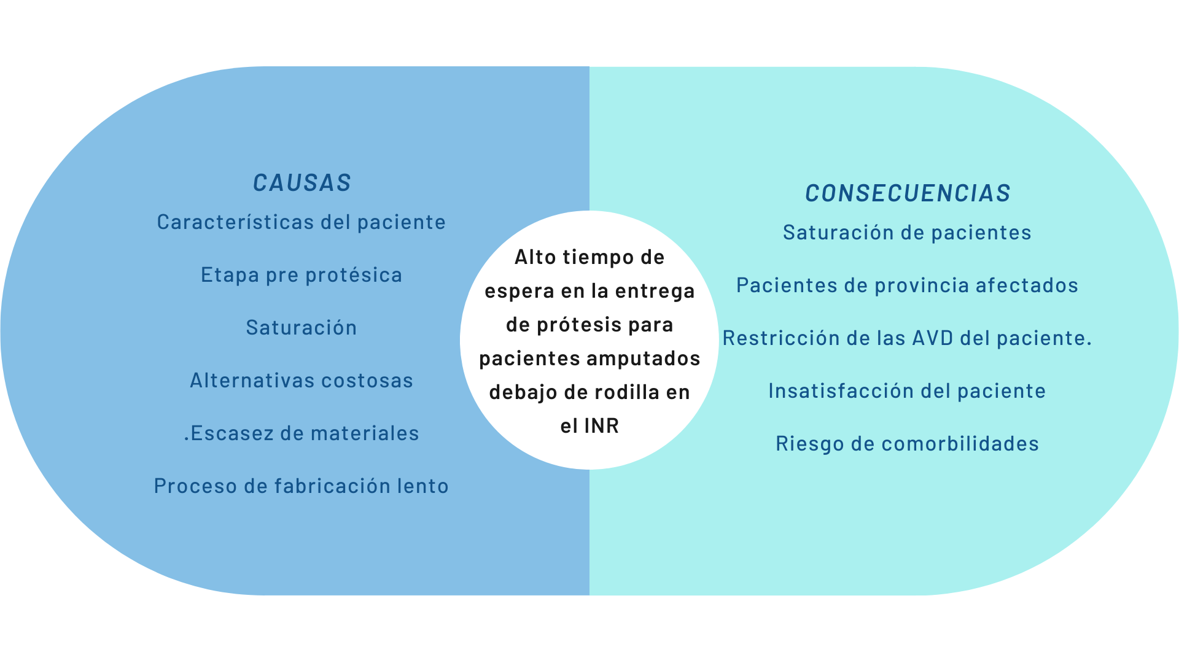

Entre 2017 y 2018, el alta de las prótesis BK tardó entre 3 y 4 meses. Esto desde que la prótesis es prescrita por el médico rehabilitador hasta que se encuentra correctamente ajustada y alineada para que el paciente la use.

El siguiente cuadro muestra información de las principales necesidades que han sido identificadas, las cuales han sido agrupadas de las necesidades más generales a las más particulares. Además, se han definido 5 indicadores de valor, lo que van a permitir seleccionar la principal necesidad, como se muestra a continuación:

1. Darle al paciente su prótesis a tiempo
   1. Tomar las medidas de manera eficiente y rápida
   2. Acelerar el proceso de fabricación
2. Mejorar el ajuste del socket
3. Incrementar el tiempo de vida de la prótesis
4. Reducir el costo de las prótesis
   1. Reducir el costo de las prótesis
   2. Una forma de no desperdiciar material
   3. Reducir costos de material, recursos eléctricos
5. Disminuir la lista de espera A
6. Reducir comorbilidades post - protésicas B
7. Mejorar la documentación de los procesos de fabricación

|  |  |  |  |  |  |  |  |  |  |  |  |  |  |  |
| --- | --- | --- | --- | --- | --- | --- | --- | --- | --- | --- | --- | --- | --- | --- |
|  | | | | **Indicadores de valor** | | | | | | | | | | |
| **Tema** | | | | Potencial de mantener un paciente fuera del instituto | | Potencial de cambiar el lugar de atención a uno de menor costo | | Potencial de reducir el tiempo del proceso de fabricación | | Potencial de reducir los recursos usados en el proceso de fabricación | | Potencial de cambiar un procedimiento o un proveedor a uno de menor costo | | Potencial de prevenir complicaciones en el paciente |
| Mejorar la eficiencia del departamento de biomecánica | A | A.1 |  | |  | |  | |  | |  | |  | |
|  | A.2 |  | |  | |  | |  | |  | |  | |
| B |  |  | |  | |  | |  | |  | |  | |
| C |  |  | |  | |  | |  | |  | |  | |
|  | D | D.1 |  | |  | |  | |  | |  | |  | |
|  | D.2 |  | |  | |  | |  | |  | |  | |
|  | D.3 |  | |  | |  | |  | |  | |  | |
| E |  |  | |  | |  | |  | |  | |  | |
| F |  |  | |  | |  | |  | |  | |  | |
|  | G |  |  | |  | |  | |  | |  | |  | |

Finalmente, como se muestra en la tabla, la principal necesidad identificada es **una manera de reducir la toma de medidas del muñón** **para** **entregar al paciente amputado transtibial del INR su prótesis a tiempo.**

A continuación, se presenta una relación entre los indicadores de calor y el tipo de costo:

Tabla de indicadores de valor vs. Tipos de costo

|  |  |
| --- | --- |
| **Indicador de valor** | **Tipos de costo** |
| Potencial de mantener un paciente fuera del instituto | Costo – beneficio y costo – utilidad |
| Potencial de cambiar el lugar de atención a uno de menor costo | Costo – beneficio |
| Potencial de reducir el tiempo de atención o recursos usados para el tratamiento | Costo – beneficio |
| Potencial de utilizar proveedores más accesibles | Costo – beneficio |
| Potencial de prevenir complicaciones en el paciente | Costo – utilidad y costo - beneficio |

# **DETERMINACIÓN DE LA NECESIDAD**

* 1. **Estado fundamental de la enfermedad**
     1. **Fisiopatología**
  2. **Análisis stakeholders**
     1. **Paciente**
     2. **SIS**
     3. **INR**
        1. **Terapeuta ocupacional**
        2. **Terapeuta físico**
        3. **Psicólogo**
        4. **Médico rehabilitador**
     4. **Familia**

# **ESTUDIO DEL MERCADO**

* 1. **Soluciones existentes**
* **CAD/CAM**
* **XROM**
* **IMPEDANCIA** 
  1. **Análisis del mercado (oferta/demanda)**

# **PRESENTACIÓN PRELIMINAR DEL PROTOTIPO**

# **NORMAS LOCALES, MARCO NORMATIVO, CRITERIO DE REGULACIÓN**

# **EVALUACIÓN ECONÓMICO-FINANCIERA DE TECNOLOGÍA DE SALUD**

# **ANEXOS**

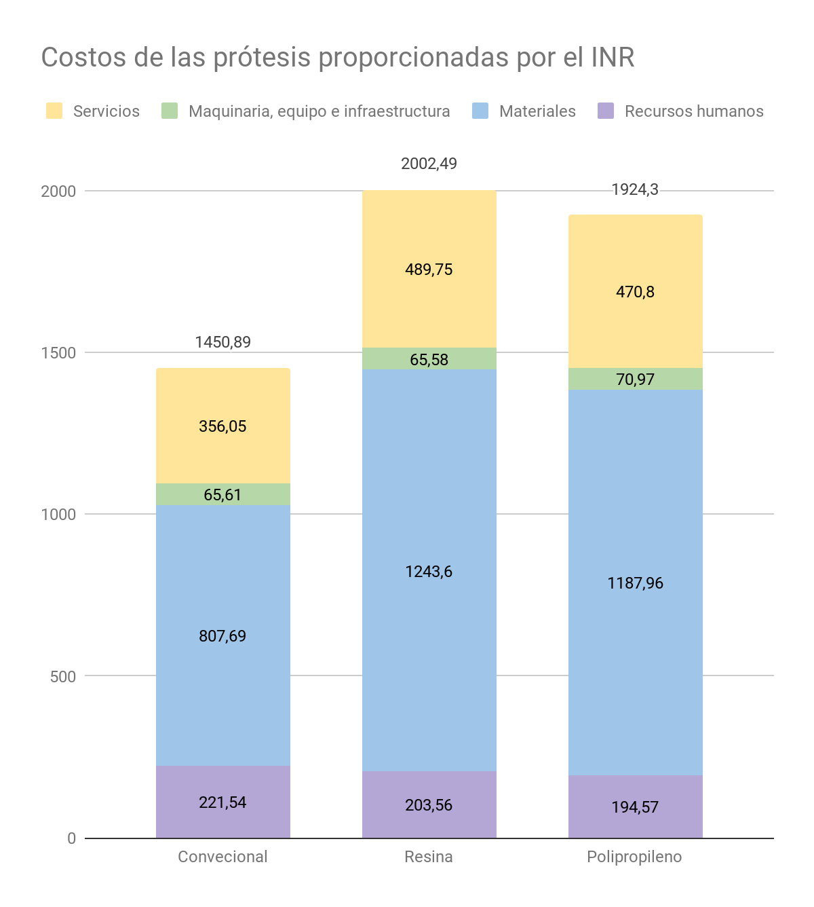

**ANEXO I**

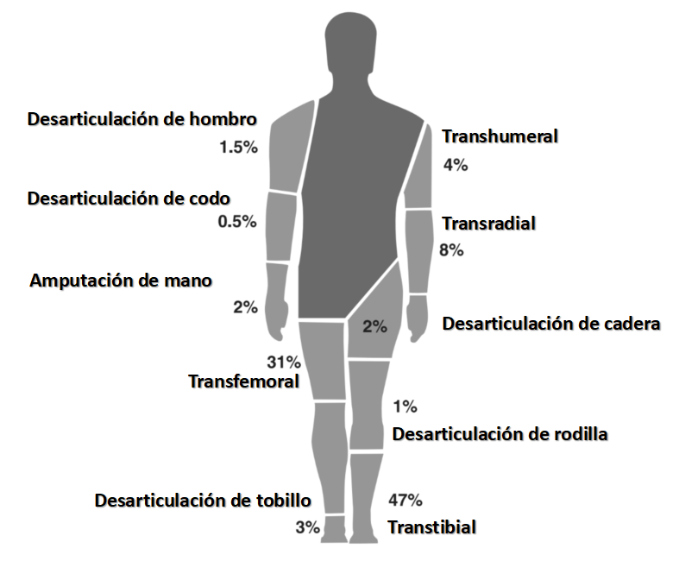

**Figura 1.** Porcentajes de niveles de amputación a nivel mundial en 2004. Adaptado de “Manual de rehabilitación del paciente amputado”, Organización Mundial de la Salud (2004)

**Figura 2.** Porcentaje de amputaciones de miembro inferior según nivel de amputación en el INR 2002-2007. Adaptado de “Características clínicas y demográficas del paciente amputado (Farro et al., 2012)” 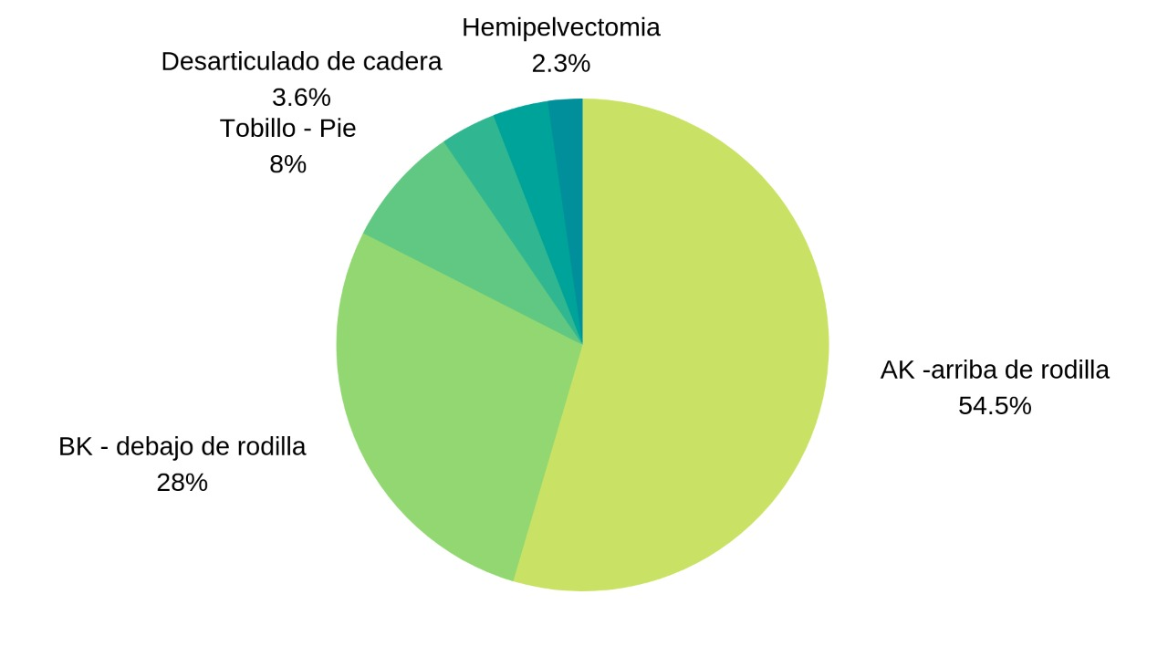

**Figura 3.** Niveles de amputación proximal, medial y distal en amputación BK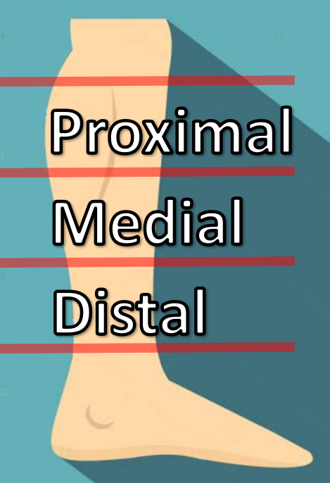

**Figura 4.** Porcentajes de causas de amputación a cualquier a nivel en el mundo. Adaptado de Advanced Amputees “Amputation statistics you oughta know”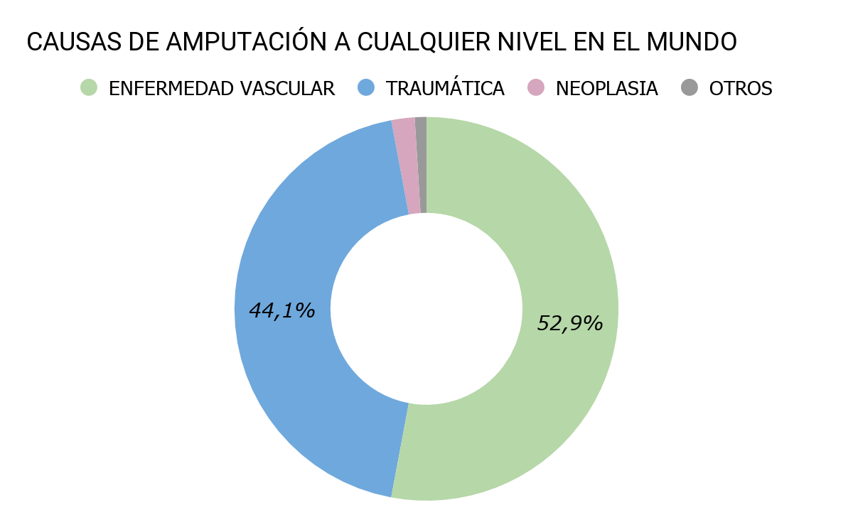

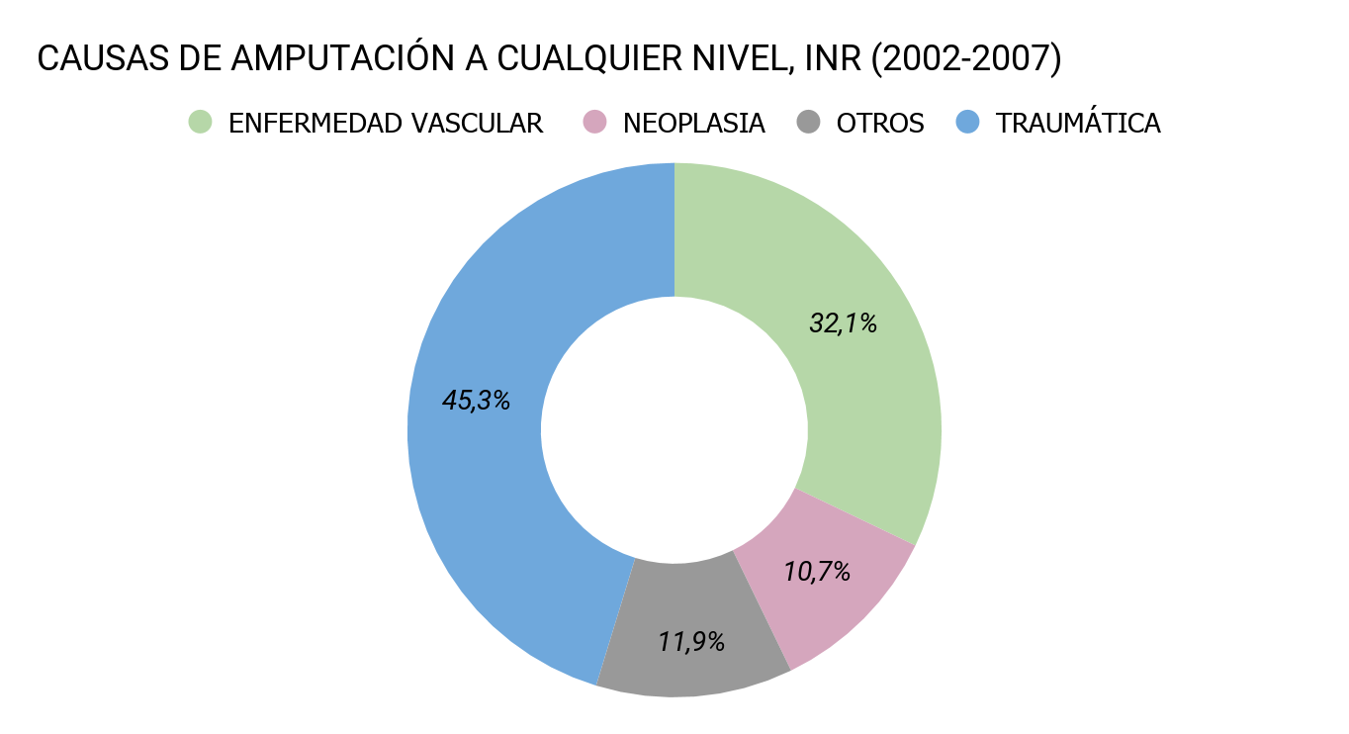

**Figura 5.** Porcentajes de causas de amputación en el INR. Adaptado de “Características clínicas y demográficas del amputado” (Farro et al., 2012)

**Figura 6.** Relación entre la discapacidad y la pobreza. Sacado de Provision of prosthetic and orthotic services in low-income countries:A review of the literature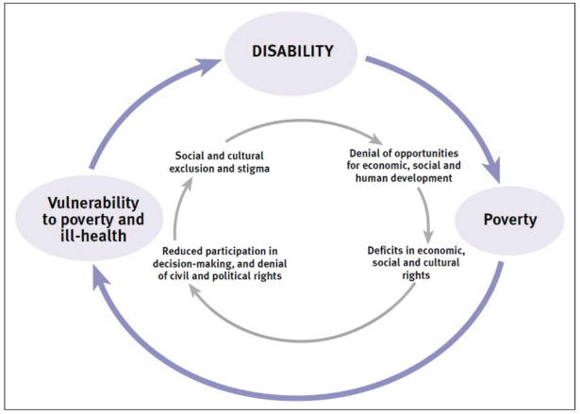

[inserta comparación de años perdidos por nivel de amputación]

**Figura 8.** Pacientes hospitalizados por amputación de miembro inferior según lugar de proveniencia. Obtenido como petición al portal de transparencia del MINSA. 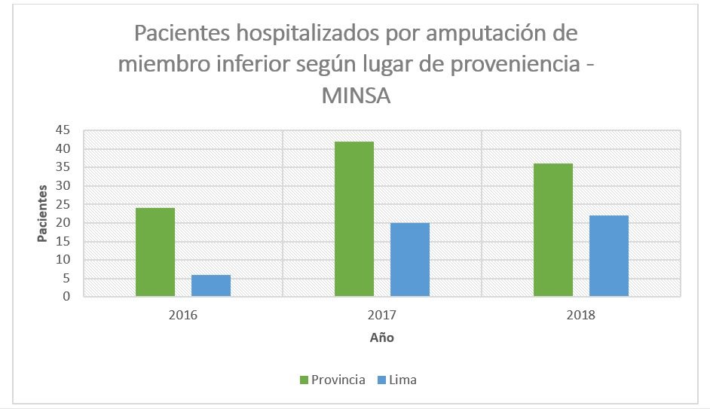

**Figura 9.** Cantidad de pacientes amputados por origen, INR (2002-2007). Adaptado de “Características clínicas y demográficas del paciente amputado” (Farro et al., 2012)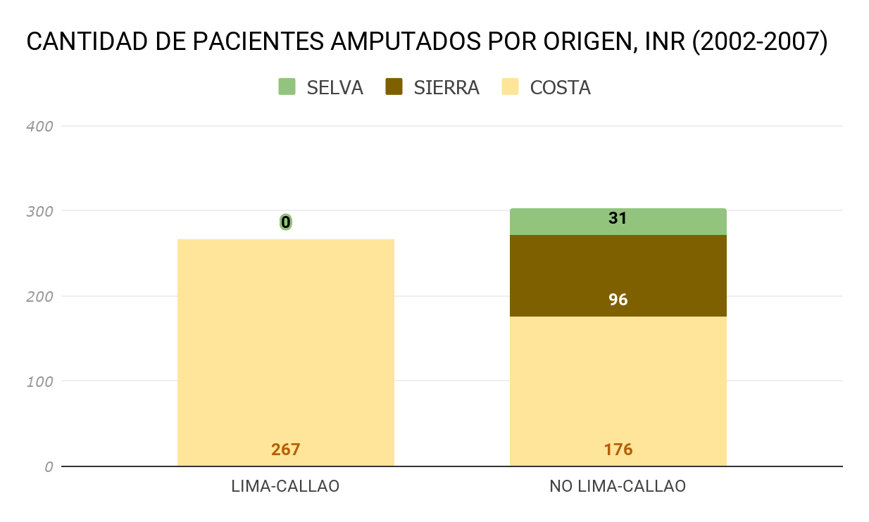

**Figura 11.** Volumen de transferencia de dinero del SIS al INR 2017-2019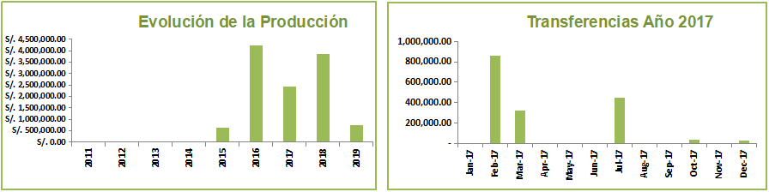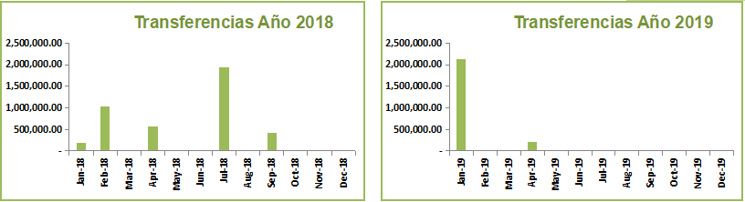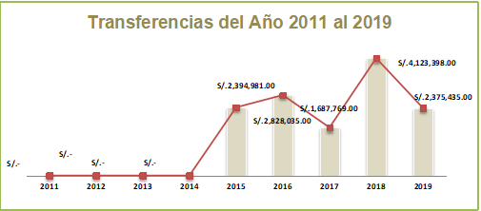

**ANEXO II**

**ALTAS DE PRÓTESIS PARA AMPUTACIÓN BAJO LA RODILLA POR TIPO 2017 - 2018, INR**

|  |  |  |
| --- | --- | --- |
| **INICIO** | **FIN** | **TIPO** |
| **2017-02-01** | **2017-05-24** | **P.M.I. - DEBAJO RODILLA (BK) - CONVENCIONAL - / SYME (*)** |
| **2017-03-20** | **2017-04-27** | **P.M.I. - DEBAJO RODILLA (BK) - CONVENCIONAL - / SYME (*)** |
| **2017-01-17** | **2017-07-17** | **P.M.I. - DEBAJO RODILLA (BK) - CONVENCIONAL - / SYME (*)** |
| **2017-04-27** | **2017-06-19** | **P.M.I. - DEBAJO RODILLA (BK) - CONVENCIONAL - / SYME (*)** |
| **2017-11-03** | **2018-02-16** | **P.M.I. - DEBAJO RODILLA (BK) - CONVENCIONAL - / SYME (*)** |
| **2017-08-11** | **2017-11-29** | **P.M.I. - DEBAJO RODILLA (BK) - CONVENCIONAL - / SYME (*)** |
| **2017-04-11** | **2017-06-15** | **P.M.I. - DEBAJO RODILLA (BK) - CONVENCIONAL - / SYME (*)** |
| **2017-08-22** | **2017-12-05** | **P.M.I. - DEBAJO RODILLA (BK) - CONVENCIONAL - / SYME (*)** |
| **2017-06-21** | **2017-07-21** | **P.M.I. - DEBAJO RODILLA (BK) - CONVENCIONAL - / SYME (*)** |
| **2017-07-06** | **2017-09-22** | **P.M.I. - DEBAJO RODILLA (BK) - CONVENCIONAL - / SYME (*)** |
| **2017-10-06** | **2018-06-12** | **P.M.I. - DEBAJO RODILLA (BK) - CONVENCIONAL - / SYME (*)** |
| **2017-10-10** | **2017-12-07** | **P.M.I. - DEBAJO RODILLA (BK) - CONVENCIONAL - / SYME (*)** |
| **2017-06-28** | **2017-07-24** | **P.M.I. - DEBAJO RODILLA (BK) - CONVENCIONAL - / SYME (*)** |
| **2017-03-03** | **2017-07-17** | **P.M.I. - DEBAJO RODILLA (BK) - ENDOESQUELÉTICA/SOCKET RESINA (*)** |
| **2017-06-27** | **2017-11-20** | **P.M.I. - DEBAJO RODILLA (BK) - ENDOESQUELÉTICA/SOCKET RESINA (*)** |
| **2017-07-24** | **2017-10-30** | **P.M.I. - DEBAJO RODILLA (BK) - ENDOESQUELÉTICA/SOCKET RESINA (*)** |
| **2017-07-25** | **2017-12-27** | **P.M.I. - DEBAJO RODILLA (BK) - ENDOESQUELÉTICA/SOCKET RESINA (*)** |
| **2017-11-14** | **2018-01-22** | **P.M.I. - DEBAJO RODILLA (BK) - ENDOESQUELÉTICA/SOCKET RESINA (*)** |
| **2017-12-13** | **2018-03-16** | **P.M.I. - DEBAJO RODILLA (BK) - ENDOESQUELÉTICA/SOCKET RESINA (*)** |
| **2017-09-28** | **2017-11-17** | **P.M.I. - DEBAJO RODILLA (BK) - ENDOESQUELÉTICA/SOCKET RESINA (*)** |
| **2017-04-27** | **2017-10-05** | **P.M.I. - DEBAJO RODILLA (BK) - ENDOESQUELÉTICA/SOCKET RESINA (*)** |
| **2017-08-21** | **2018-09-11** | **P.M.I. - DEBAJO RODILLA (BK) - ENDOESQUELÉTICA/SOCKET RESINA (*)** |
| **2017-08-22** | **2018-04-11** | **P.M.I. - DEBAJO RODILLA (BK) - ENDOESQUELÉTICA/SOCKET RESINA (*)** |
| **2017-09-26** | **2018-05-04** | **P.M.I. - DEBAJO RODILLA (BK) - ENDOESQUELÉTICA/SOCKET RESINA (*)** |
| **2017-07-20** | **2017-09-11** | **P.M.I. - DEBAJO RODILLA (BK) - ENDOESQUELÉTICA/SOCKET RESINA (*)** |
| **2017-11-14** | **2018-04-17** | **P.M.I. - DEBAJO RODILLA (BK) - ENDOESQUELÉTICA/SOCKET RESINA (*)** |
| **2017-11-30** | **2018-02-16** | **P.M.I. - DEBAJO RODILLA (BK) - ENDOESQUELÉTICA/SOCKET RESINA (*)** |
| **2017-12-13** | **2018-04-20** | **P.M.I. - DEBAJO RODILLA (BK) - ENDOESQUELÉTICA/SOCKET RESINA (*)** |
| **2017-10-05** | **2018-01-05** | **P.M.I. - DEBAJO RODILLA (BK) - ENDOESQUELÉTICA/SOCKET POLIPROPILENO (*)** |
| **2017-11-08** | **2018-01-31** | **P.M.I. - DEBAJO RODILLA (BK) - ENDOESQUELÉTICA/SOCKET POLIPROPILENO (*)** |
| **2017-02-07** | **2017-04-05** | **P.M.I. - DEBAJO RODILLA (BK) - ENDOESQUELÉTICA/SOCKET POLIPROPILENO (*)** |
| **2017-02-09** | **2017-03-07** | **P.M.I. - DEBAJO RODILLA (BK) - ENDOESQUELÉTICA/SOCKET POLIPROPILENO (*)** |
| **2017-06-22** | **2017-08-23** | **P.M.I. - DEBAJO RODILLA (BK) - ENDOESQUELÉTICA/SOCKET POLIPROPILENO (*)** |
| **2017-09-06** | **2017-09-28** | **P.M.I. - DEBAJO RODILLA (BK) - ENDOESQUELÉTICA/SOCKET POLIPROPILENO (*)** |
| **2017-09-06** | **2017-09-28** | **P.M.I. - DEBAJO RODILLA (BK) - ENDOESQUELÉTICA/SOCKET POLIPROPILENO (*)** |
| **2017-10-16** | **2018-02-14** | **P.M.I. - DEBAJO RODILLA (BK) - ENDOESQUELÉTICA/SOCKET POLIPROPILENO (*)** |
| **2017-10-19** | **2017-11-22** | **P.M.I. - DEBAJO RODILLA (BK) - ENDOESQUELÉTICA/SOCKET POLIPROPILENO (*)** |
| **2017-06-26** | **2017-07-07** | **P.M.I. - DEBAJO RODILLA (BK) - ENDOESQUELÉTICA/SOCKET POLIPROPILENO (*)** |
| **2017-07-24** | **2017-11-03** | **P.M.I. - DEBAJO RODILLA (BK) - ENDOESQUELÉTICA/SOCKET POLIPROPILENO (*)** |
| **2017-08-10** |  | **P.M.I. - DEBAJO RODILLA (BK) - ENDOESQUELÉTICA/SOCKET POLIPROPILENO (*)** |
| **2017-08-29** | **2017-12-19** | **P.M.I. - DEBAJO RODILLA (BK) - ENDOESQUELÉTICA/SOCKET POLIPROPILENO (*)** |
| **2017-09-14** | **2017-12-22** | **P.M.I. - DEBAJO RODILLA (BK) - ENDOESQUELÉTICA/SOCKET POLIPROPILENO (*)** |
| **2017-09-19** | **2017-11-10** | **P.M.I. - DEBAJO RODILLA (BK) - ENDOESQUELÉTICA/SOCKET POLIPROPILENO (*)** |
| **2017-09-20** | **2018-08-27** | **P.M.I. - DEBAJO RODILLA (BK) - ENDOESQUELÉTICA/SOCKET POLIPROPILENO (*)** |
| **2017-10-20** | **2018-08-27** | **P.M.I. - DEBAJO RODILLA (BK) - ENDOESQUELÉTICA/SOCKET POLIPROPILENO (*)** |
| **2017-02-27** | **2017-07-06** | **P.M.I. - DEBAJO RODILLA (BK) - ENDOESQUELÉTICA/SOCKET POLIPROPILENO (*)** |
| **2017-04-06** | **2017-09-07** | **P.M.I. - DEBAJO RODILLA (BK) - ENDOESQUELÉTICA/SOCKET POLIPROPILENO (*)** |
| **2017-06-14** | **2017-09-08** | **P.M.I. - DEBAJO RODILLA (BK) - ENDOESQUELÉTICA/SOCKET POLIPROPILENO (*)** |
| **2017-07-20** | **2018-06-19** | **P.M.I. - DEBAJO RODILLA (BK) - ENDOESQUELÉTICA/SOCKET POLIPROPILENO (*)** |
| **2017-07-24** | **2017-09-15** | **P.M.I. - DEBAJO RODILLA (BK) - ENDOESQUELÉTICA/SOCKET POLIPROPILENO (*)** |
| **2017-09-22** | **2017-12-12** | **P.M.I. - DEBAJO RODILLA (BK) - ENDOESQUELÉTICA/SOCKET POLIPROPILENO (*)** |
| **2017-09-25** | **2018-02-08** | **P.M.I. - DEBAJO RODILLA (BK) - ENDOESQUELÉTICA/SOCKET POLIPROPILENO (*)** |
| **2017-09-26** | **2017-12-11** | **P.M.I. - DEBAJO RODILLA (BK) - ENDOESQUELÉTICA/SOCKET POLIPROPILENO (*)** |
| **2017-09-29** | **2018-02-09** | **P.M.I. - DEBAJO RODILLA (BK) - ENDOESQUELÉTICA/SOCKET POLIPROPILENO (*)** |
| **2017-12-06** | **2018-03-27** | **P.M.I. - DEBAJO RODILLA (BK) - ENDOESQUELÉTICA/SOCKET POLIPROPILENO (*)** |
| **2017-02-15** | **2017-04-11** | **P.M.I. - DEBAJO RODILLA (BK) - ENDOESQUELÉTICA/SOCKET POLIPROPILENO (*)** |
| **2017-04-12** | **2017-04-20** | **P.M.I. - DEBAJO RODILLA (BK) - ENDOESQUELÉTICA/SOCKET POLIPROPILENO (*)** |
| **2017-07-05** | **2017-10-12** | **P.M.I. - DEBAJO RODILLA (BK) - ENDOESQUELÉTICA/SOCKET POLIPROPILENO (*)** |
| **2017-12-20** | **2018-04-25** | **P.M.I. - DEBAJO RODILLA (BK) - ENDOESQUELÉTICA/SOCKET POLIPROPILENO (*)** |
| **2017-08-02** | **2017-12-27** | **P.M.I. - DEBAJO RODILLA (BK) - ENDOESQUELÉTICA/SOCKET POLIPROPILENO (*)** |
| **2017-09-28** | **2018-02-02** | **P.M.I. - DEBAJO RODILLA (BK) - ENDOESQUELÉTICA/SOCKET POLIPROPILENO (*)** |
| **2017-10-09** | **2017-12-13** | **P.M.I. - DEBAJO RODILLA (BK) - ENDOESQUELÉTICA/SOCKET POLIPROPILENO (*)** |
| **2017-12-12** | **2019-01-23** | **P.M.I. - DEBAJO RODILLA (BK) - ENDOESQUELÉTICA/SOCKET POLIPROPILENO (*)** |

|  |  |  |
| --- | --- | --- |
| **INICIO** | **FIN** | **TIPO** |
| **2018-09-07** | **2019-02-25** | **P.M.I. - DEBAJO RODILLA (BK) - CONVENCIONAL - / SYME (*)** |
| **2018-05-22** | **2018-08-13** | **P.M.I. - DEBAJO RODILLA (BK) - CONVENCIONAL - / SYME (*)** |
| **2018-03-19** | **2018-11-28** | **P.M.I. - DEBAJO RODILLA (BK) - CONVENCIONAL - / SYME (*)** |
| **2018-05-04** | **2018-08-13** | **P.M.I. - DEBAJO RODILLA (BK) - CONVENCIONAL - / SYME (*)** |
| **2018-08-17** | **2018-12-03** | **P.M.I. - DEBAJO RODILLA (BK) - CONVENCIONAL - / SYME (*)** |
| **2018-09-18** | **2018-12-11** | **P.M.I. - DEBAJO RODILLA (BK) - CONVENCIONAL - / SYME (*)** |
| **2018-05-23** | **2018-07-04** | **P.M.I. - DEBAJO RODILLA (BK) - CONVENCIONAL - / SYME (*)** |
| **2018-03-08** | **2018-08-07** | **P.M.I. - DEBAJO RODILLA (BK) - CONVENCIONAL - / SYME (*)** |
| **2018-09-03** | **2018-11-08** | **P.M.I. - DEBAJO RODILLA (BK) - CONVENCIONAL - / SYME (*)** |
| **2018-03-20** | **2018-03-27** | **P.M.I. - DEBAJO RODILLA (BK) - CONVENCIONAL - / SYME (*)** |
| **2018-06-01** | **2018-08-07** | **P.M.I. - DEBAJO RODILLA (BK) - CONVENCIONAL - / SYME (*)** |
| **2018-08-01** | **2019-01-08** | **P.M.I. - DEBAJO RODILLA (BK) - CONVENCIONAL - / SYME (*)** |
| **2018-12-05** | **2019-02-06** | **P.M.I. - DEBAJO RODILLA (BK) - CONVENCIONAL - / SYME (*)** |
| **2018-01-17** | **2018-02-16** | **P.M.I. - DEBAJO RODILLA (BK) - CONVENCIONAL - / SYME (*)** |
| **2018-01-17** | **2018-02-16** | **P.M.I. - DEBAJO RODILLA (BK) - CONVENCIONAL - / SYME (*)** |
| **2018-08-09** | **2018-09-13** | **P.M.I. - DEBAJO RODILLA (BK) - CONVENCIONAL - / SYME (*)** |
| **2018-08-22** | **2018-11-06** | **P.M.I. - DEBAJO RODILLA (BK) - CONVENCIONAL - / SYME (*)** |
| **2018-11-16** | **2019-04-22** | **P.M.I. - DEBAJO RODILLA (BK) - CONVENCIONAL - / SYME (*)** |
| **2018-04-17** | **2018-04-20** | **P.M.I. - DEBAJO RODILLA (BK) - ENDOESQUELÉTICA/SOCKET RESINA (*)** |
| **2018-05-09** | **2018-05-25** | **P.M.I. - DEBAJO RODILLA (BK) - ENDOESQUELÉTICA/SOCKET RESINA (*)** |
| **2018-06-13** | **2019-02-01** | **P.M.I. - DEBAJO RODILLA (BK) - ENDOESQUELÉTICA/SOCKET RESINA (*)** |
| **2018-03-19** | **2018-04-30** | **P.M.I. - DEBAJO RODILLA (BK) - ENDOESQUELÉTICA/SOCKET RESINA (*)** |
| **2018-11-15** | **2019-05-22** | **P.M.I. - DEBAJO RODILLA (BK) - ENDOESQUELÉTICA/SOCKET RESINA (*)** |
| **2018-12-18** | **2019-03-18** | **P.M.I. - DEBAJO RODILLA (BK) - ENDOESQUELÉTICA/SOCKET RESINA (*)** |
| **2018-01-04** | **2018-02-16** | **P.M.I. - DEBAJO RODILLA (BK) - ENDOESQUELÉTICA/SOCKET RESINA (*)** |
| **2018-03-22** | **2018-08-15** | **P.M.I. - DEBAJO RODILLA (BK) - ENDOESQUELÉTICA/SOCKET RESINA (*)** |
| **2018-12-11** | **2019-02-28** | **P.M.I. - DEBAJO RODILLA (BK) - ENDOESQUELÉTICA/SOCKET RESINA (*)** |
| **2018-06-28** | **2018-07-26** | **P.M.I. - DEBAJO RODILLA (BK) - ENDOESQUELÉTICA/SOCKET RESINA (*)** |
| **2018-07-03** | **2018-09-07** | **P.M.I. - DEBAJO RODILLA (BK) - ENDOESQUELÉTICA/SOCKET RESINA (*)** |
| **2018-10-30** | **2019-03-26** | **P.M.I. - DEBAJO RODILLA (BK) - ENDOESQUELÉTICA/SOCKET RESINA (*)** |
| **2018-11-22** | **2019-02-18** | **P.M.I. - DEBAJO RODILLA (BK) - ENDOESQUELÉTICA/SOCKET RESINA (*)** |
| **2018-05-31** | **2018-08-02** | **P.M.I. - DEBAJO RODILLA (BK) - ENDOESQUELÉTICA/SOCKET RESINA (*)** |
| **2018-07-12** | **2018-10-19** | **P.M.I. - DEBAJO RODILLA (BK) - ENDOESQUELÉTICA/SOCKET RESINA (*)** |
| **2018-07-12** | **2018-10-19** | **P.M.I. - DEBAJO RODILLA (BK) - ENDOESQUELÉTICA/SOCKET RESINA (*)** |
| **2018-02-01** |  | **P.M.I. - DEBAJO RODILLA (BK) - ENDOESQUELÉTICA/SOCKET RESINA (*)** |
| **2018-06-22** | **2018-09-21** | **P.M.I. - DEBAJO RODILLA (BK) - ENDOESQUELÉTICA/SOCKET RESINA (*)** |
| **2018-07-13** | **2018-08-28** | **P.M.I. - DEBAJO RODILLA (BK) - ENDOESQUELÉTICA/SOCKET RESINA (*)** |
| **2018-06-13** |  | **P.M.I. - DEBAJO RODILLA (BK) - ENDOESQUELÉTICA/SOCKET POLIPROPILENO (*)** |
| **2018-04-17** | **2018-07-24** | **P.M.I. - DEBAJO RODILLA (BK) - ENDOESQUELÉTICA/SOCKET POLIPROPILENO (*)** |
| **2018-04-17** | **2018-06-15** | **P.M.I. - DEBAJO RODILLA (BK) - ENDOESQUELÉTICA/SOCKET POLIPROPILENO (*)** |
| **2018-06-06** | **2019-02-19** | **P.M.I. - DEBAJO RODILLA (BK) - ENDOESQUELÉTICA/SOCKET POLIPROPILENO (*)** |
| **2018-07-03** | **2018-10-30** | **P.M.I. - DEBAJO RODILLA (BK) - ENDOESQUELÉTICA/SOCKET POLIPROPILENO (*)** |
| **2018-11-20** | **2019-06-26** | **P.M.I. - DEBAJO RODILLA (BK) - ENDOESQUELÉTICA/SOCKET POLIPROPILENO (*)** |
| **2018-11-27** | **2018-12-28** | **P.M.I. - DEBAJO RODILLA (BK) - ENDOESQUELÉTICA/SOCKET POLIPROPILENO (*)** |
| **2018-12-04** | **2019-01-17** | **P.M.I. - DEBAJO RODILLA (BK) - ENDOESQUELÉTICA/SOCKET POLIPROPILENO (*)** |
| **2018-11-30** | **2019-02-01** | **P.M.I. - DEBAJO RODILLA (BK) - ENDOESQUELÉTICA/SOCKET POLIPROPILENO (*)** |
| **2018-02-02** | **2018-03-16** | **P.M.I. - DEBAJO RODILLA (BK) - ENDOESQUELÉTICA/SOCKET POLIPROPILENO (*)** |
| **2018-02-13** | **2018-03-12** | **P.M.I. - DEBAJO RODILLA (BK) - ENDOESQUELÉTICA/SOCKET POLIPROPILENO (*)** |
| **2018-07-31** | **2018-09-26** | **P.M.I. - DEBAJO RODILLA (BK) - ENDOESQUELÉTICA/SOCKET POLIPROPILENO (*)** |
| **2018-08-20** | **2018-10-01** | **P.M.I. - DEBAJO RODILLA (BK) - ENDOESQUELÉTICA/SOCKET POLIPROPILENO (*)** |
| **2018-01-15** | **2018-07-24** | **P.M.I. - DEBAJO RODILLA (BK) - ENDOESQUELÉTICA/SOCKET POLIPROPILENO (*)** |
| **2018-02-20** | **2018-04-10** | **P.M.I. - DEBAJO RODILLA (BK) - ENDOESQUELÉTICA/SOCKET POLIPROPILENO (*)** |
| **2018-07-17** |  | **P.M.I. - DEBAJO RODILLA (BK) - ENDOESQUELÉTICA/SOCKET POLIPROPILENO (*)** |
| **2018-11-20** |  | **P.M.I. - DEBAJO RODILLA (BK) - ENDOESQUELÉTICA/SOCKET POLIPROPILENO (*)** |
| **2018-12-12** | **2019-03-19** | **P.M.I. - DEBAJO RODILLA (BK) - ENDOESQUELÉTICA/SOCKET POLIPROPILENO (*)** |
| **2018-07-09** | **2018-08-24** | **P.M.I. - DEBAJO RODILLA (BK) - ENDOESQUELÉTICA/SOCKET POLIPROPILENO (*)** |
| **2018-07-16** | **2018-12-05** | **P.M.I. - DEBAJO RODILLA (BK) - ENDOESQUELÉTICA/SOCKET POLIPROPILENO (*)** |
| **2018-02-06** | **2018-04-17** | **P.M.I. - DEBAJO RODILLA (BK) - ENDOESQUELÉTICA/SOCKET POLIPROPILENO (*)** |
| **2018-06-28** | **2018-08-14** | **P.M.I. - DEBAJO RODILLA (BK) - ENDOESQUELÉTICA/SOCKET POLIPROPILENO (*)** |
| **2018-07-05** | **2018-08-14** | **P.M.I. - DEBAJO RODILLA (BK) - ENDOESQUELÉTICA/SOCKET POLIPROPILENO (*)** |
| **2018-08-07** | **2018-12-13** | **P.M.I. - DEBAJO RODILLA (BK) - ENDOESQUELÉTICA/SOCKET POLIPROPILENO (*)** |
| **2018-09-03** | **2018-11-05** | **P.M.I. - DEBAJO RODILLA (BK) - ENDOESQUELÉTICA/SOCKET POLIPROPILENO (*)** |
| **2018-10-02** | **2019-03-06** | **P.M.I. - DEBAJO RODILLA (BK) - ENDOESQUELÉTICA/SOCKET POLIPROPILENO (*)** |
| **2018-10-12** | **2019-01-22** | **P.M.I. - DEBAJO RODILLA (BK) - ENDOESQUELÉTICA/SOCKET POLIPROPILENO (*)** |
| **2018-11-27** | **2019-02-20** | **P.M.I. - DEBAJO RODILLA (BK) - ENDOESQUELÉTICA/SOCKET POLIPROPILENO (*)** |
| **2018-11-29** |  | **P.M.I. - DEBAJO RODILLA (BK) - ENDOESQUELÉTICA/SOCKET POLIPROPILENO (*)** |
| **2018-12-21** | **2019-02-05** | **P.M.I. - DEBAJO RODILLA (BK) - ENDOESQUELÉTICA/SOCKET POLIPROPILENO (*)** |

**ANEXO III**

**FLUJOGRAMA DE ATENCIÓN AL PACIENTE DEL ÁREA DE AMPUTADOS, QUEMADOS Y TRASTORNOS POSTURALES**

Adaptado del “Manual de Procedimientos de la Dirección Dirección Ejecutiva de Investigación, Docencia y Rehabilitación Integral en Funciones Motoras” del INR (2014).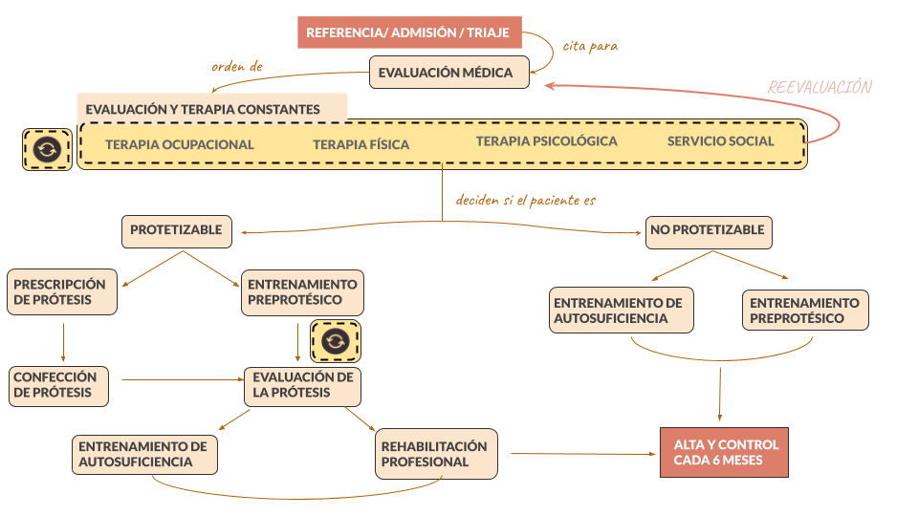

# **REFERENCIAS**

* INR (2016) RD 019-2016-SA-DG-INR.pdf
* INR (2019). Plan Operativo Institucional Multianual 2020 - 2022. Sacado de: http://www.inr.gob.pe/transparencia/transparencia%20inr/planeamiento/plan%20operativo/2019/e_po_1s_2019.pdf
* INR. (2019, enero 18). Centro de Producción de Ayudas Biomecánicas, Retrieved October 7, 2019, from https://www.youtube.com/watch?v=G2WuyRRN5UM
* Carrillo-Larco, R. M., & Bernabé-Ortiz, A. (2019). Type 2 diabetes mellitus in Peru: A systematic review of prevalence and incidence in the general population. Revista Peruana de Medicina Experimental y Salud Publica, 36(1), 26–36. https://doi.org/10.17843/rpmesp.2019.361.4027
* Harkins, C. S., McGarry, A., & Buis, A. (2013). Provision of prosthetic and orthotic services in low-income countries: a review of the literature. Prosthetics and Orthotics International, 37(5), 353–361. https://doi.org/10.1177/0309364612470963
* Advanced Amputees Solutions LLC (n.d.).Amputee Statistics You Ought to Know Retrieved October 7, 2019, from https://advancedamputees.com/amputee-statistics-you-ought-know
* Farro, luis, Tapia, R., Bautista, L., Montalvo, R., & Iriarte, H.(2012). Características clínicas y demográficas del paciente amputado. Revista Medica Herediana. *23*(4), 240–243.
* Camacho-Conchucos, H. T. (2011). Pacientes amputados por accidentes de trabajo: características y años acumulados de vida productiva potencial perdidos. Anales de La Facultad de Medicina, 71(4), 271. https://doi.org/10.15381/anales.v71i4.107
* INR (2015). Resolucion Directoral blahblahblah
* MINSALUD (2015). Guía de Práctica Clínica para el diagnóstico y tratamiento preoperatorio, intraoperatorio y posoperatorio de la persona amputada, la prescripción de la prótesis y rehabilitación integral. Recuperado en 19 de Octubre de 2019 de: http://gpc.minsalud.gov.co/gpc_sites/Repositorio/Conv_637/GPC_amputacion/GPC_AMP_completa.pdf
* SIS (2019)Transferencias Pliego SIS - Octubre 2019 07-10-2019. Recuperado el 19 de Octubre de 2019 de: http://www.sis.gob.pe/Portal/Transparencia_pdf/Transferencias/ReportesFinancieros/20191007_Transferencias201910.xlsm
* MINSA (2008). Manual de clasificación de cargos del Ministerio de Salud. Sacado de https://www.peru.gob.pe/docs/PLANES/13182/PLAN_13182_Manual%20de%20Clasificador%20de%20Cargos_2010.pdf
* INR (2017). Memoria anual del 2017. Sacado de: <http://www.inr.gob.pe/transparencia/transparencia%20inr/planeamiento/memoria_anual/memoria_anual_inr-2017.pdf>
* INR (2014). Manual de procedimientos de la Dirección Ejecutiva de Investigación, Docencia y Rehabilitación Integral en Funciones Motoras. Sacado de: <http://www.inr.gob.pe/transparencia/transparencia%20inr/planeamiento/MAPRO/2014/MAPRO%20F%20MOTORAS.pdf>